★☆☆☆☆
題組：Contest Volumes
題號：10573: Geometry Paradox
解題者：黃馴
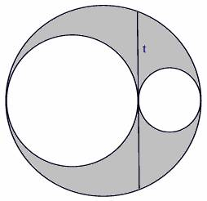
解題日期：2010年3月日
題意：
如圖所示，現有未知的兩外切小圓及一與兩圓相內切的一大圓。今給定一或二正整數，若僅一整數，則該整數表示圖中兩小圓之切線長。若給予二整數，則表示兩小圓之半徑r₁ 與r₂ 。最後計算外切大圓- 兩小圓之面積(灰色部份)

題意範例：
Input | Output
10 10 | 628.3185
15 20 | 1884.9556
5 | 9.8175

解法：
1.給定兩小圓半徑r₁ 及r₂ ：
r₁ + r₂ 即為外接大圓之半徑。代基本數學公式π(r₁ + r₂ )² – πr₁² – πr₂²化簡後得2πr₁r₂ 即為欲求之答案，直接將此答案印出即可。

2.若給定一整數t ：
設兩小圓切線和外接大圓中心點連線成一三角形，
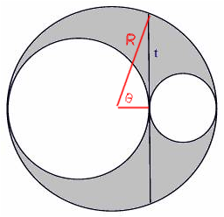
外接大圓半徑可得為(t/2)*cscθ，
內接小圓半徑(t/4)*(cscθ– cotθ)
與(t/4)*(cscθ + cotθ)
仍依基本公式πR² – π(r₁²+r₂²)
= πt²csc²θ/4 –(πt²(csc²θ-2cscθcotθ+cot²θ)/16
+ πt²(csc²θ+2cscθcotθ+cot²θ)/16 )
= πt²csc²θ/4 –πt²(csc²θ+cot²θ)/8
= πt²(csc²θ-cot²θ)/8
= πt²/8
最後將數字直接代入並印出即可

解法範例：
無
討論：無

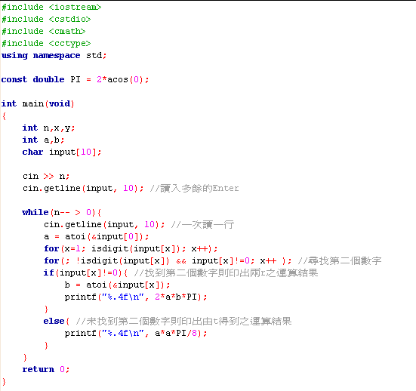
程式：

